**Histórico da linguagem:**

Delphi é uma IDE e biblioteca de componentes para linguagem de programação Object Pascal. Como disse a própria desenvolvedora Embarcadero Technologies: “Delphi é a mais poderosa IDE e biblioteca de componentes Object Pascal para desenvolvimento de aplicativos nativos multiplataforma com serviços de nuvem flexíveis e ampla conectividade IoT”.

A história do Delphi começa em 1970, quando foi lançada a linguagem procedural Pascal. Na década de 80 ficou conhecido através do Turbo Pascal e na década de 90 surgiu o conceito do pascal orientado a objetos (Object Pascal).

A primeira versão do Delphi foi lançado em 1995 para a plataforma Windows 16 bits, sendo descrito como ambiente RAD ou IDE. No seguinte ano foi lançado a segunda versão para Windows 32 bit, e em 2001 foi lançada uma versão para Linux, conhecida como Kylix. A partir da versão 2005, o Delphi passou a se referir a sua linguagem de programação como Delphi Language.

As principais ferramentas para programar em Object Pascal(Delphi) são o [IDE](https://pt.wikipedia.org/wiki/Ambiente_de_desenvolvimento_integrado) [Embarcadero Delphi](https://pt.wikipedia.org/wiki/Embarcadero_Delphi), Kylix e o [Larazus](https://pt.wikipedia.org/wiki/Lazarus_(ADI)).

O Delphi é muito utilizado no desenvolvimento de aplicações [desktop](https://pt.wikipedia.org/wiki/Desktop), aplicações multicamadas e cliente/servidor, compatível com os [bancos de dados](https://pt.wikipedia.org/wiki/Bancos_de_dados) mais conhecidos do mercado. O Delphi pode ser utilizado para diversos tipos de desenvolvimento de projeto, abrangendo desde [Serviços](https://pt.wikipedia.org/wiki/Servi%C3%A7o) a [Aplicações Web](https://pt.wikipedia.org/wiki/Aplica%C3%A7%C3%B5es_Web) e [CTI](https://pt.wikipedia.org/wiki/Computer_Telephony_Integration). O nome Delphi é inspirado na cidade de [Delfos](https://pt.wikipedia.org/wiki/Delfos), o único local na [Grécia](https://pt.wikipedia.org/wiki/Gr%C3%A9cia) antiga em que era possível consultar o [Oráculo de Delfos](https://pt.wikipedia.org/wiki/Or%C3%A1culo_de_Delfos). O nome deve-se ao fato de que os desenvolvedores do compilador procuravam uma ferramenta capaz de aceder ao [banco de dados](https://pt.wikipedia.org/wiki/Banco_de_dados) [Oracle](https://pt.wikipedia.org/wiki/Oracle) - originando a frase: "a única maneira de aceder ao oráculo é usando Delphi".

**Principais Características da linguagem**:

-Compilador veloz que gera instruções nativas x86(Código de máquina).

-Acesso a bases de dados (Oracle, Informix, Interbase, Access, Paradox, DBase e outras.

-Disponibilidade de desenvolvimento de objetos novos ou uso de herança.

-Criação de objetos no padrão do Visual Basic OCX, COM, DCOM, Active X e Corba.

-Desenvolvimento de aplicações para Internet.

-Reusabilidade do código-fonte.

A linguem Delphi é compilada, fortemente tipada e estática, porem contém uma exceção por parte do tipo Variant, onde é permitido fazer a atribuição de qualquer valor para variáveis deste tipo.

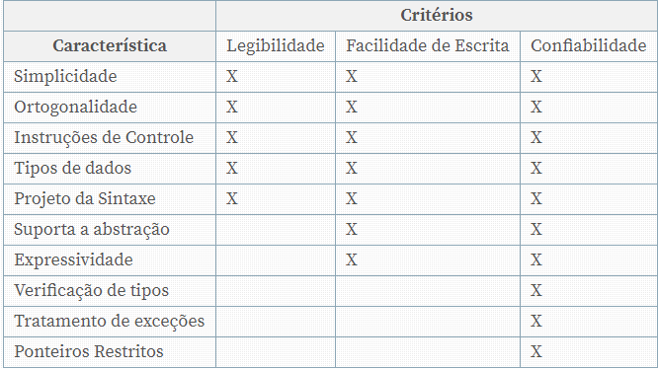

Fonte: <https://www.devmedia.com.br/entenda-a-delphi-language/31353>

**Como faço download e instalo o programa compilador Delphi 7? Apenas 10 passos**:

* Primeiro passo: acessar o link a seguir e clicar em download: <http://www.mediafire.com/file/ohet7fj27ba2cni/borland+delphi+7+studio+enterprise.rar>
* Segundo passo: Feito o download descompactar a pasta em algum local.
* Terceiro passo: Descompactado, clique em setup.exe e em seguinte a opção “NEXT”.
* Quarto passo: O programa de instalação irá pedir uma key (chave de acesso) dada a seguir: **“X4VG-GETXJA-AFDF6N-QRVG”** e “**EYK-M4A**﻿”.
* Quinto passo: a seguir você irá fornecer os locais de instalação e finalizar a instalação.
* Sexto passo: Como é um programa que necessita de licença, você irá crackea-lo da seguinte forma: Abra nos arquivos descompactados do programa o arquivo compactado **“crack.ZIP”** e descompacte apenas o arquivo “**dent.slip**”.
* Sétimo passo: copie o arquivo “**dent.slip**” para dentro da pasta de instalação **“Borland**” e em seguida **“Delphi 7”** onde você selecionou durante a instalação, cole e substitua o arquivo dentro da pasta.
* Oitavo passo: Ainda dentro da pasta “**Borland”** clique na pasta **“bin”** e procure pelo arquivo executável “**delphi32”**
* Nono passo: Clique com o botão direito do mouse encima do arquivo executável e vá para opções de compatibilidade
* Decimo passo: Dentro de “Modo de compatibilidade”, selecione a caixa “executar esse programa em modo de compatibilidade com:” e clique em **“WINDOWNS XP(Service pack 2)”**  e aplique**.**

**Tutorial “Hello Word!” em Delphi.**

Abra o programa Delphi 7, vá em file em seguida mova o mouse para new, clique em **“other”,** console aplication.

Já aberto o compilador, em begin escreva o comando para escrever Hello Word na tela “**writeln(‘ Hello Word’);”** simples e sem segredo.